Dom Edson Damian, Charles de Foucauld: ser o irmão de todos, o irmão universal
Entre os 10 novos santos que serão proclamados pelo Papa em cerimônia neste domingo (15) na Praça São Pedro está o francês Charles de Foucauld, que inspirou fraternidades no mundo inteiro. A sua família espiritual do Brasil estará representada no Vaticano com a presença de muitos brasileiros. Entre eles está dom Edson Damian, bispo da diocese de São Gabriel da Cachoeira no Estado do Amazonas. Dom Edson conversou com a Rádio Vaticano – Vatican News.
Silvonei José – Raimundo Lima – Vatican News
Dom Edson Damian, bispo de São Gabriel da Cachoeira é filho espiritual de Charles de Foucauld, originário da Fraternidade Sacerdotal que justamente se inspira nesta espiritualidade de Foucauld. A canonização é um momento muito importante para a Igreja, já que a mesma significa a apresentação ao mundo inteiro daquele novo Santo como modelo a ser seguido. A partir deste domingo Charles de Foucauld e a sua devoção ganha dimensão Universal.
Dom Edson falando à Rádio Vaticano – Vatican News sobre o significado desta canonização para os membros da Fraternidade Sacerdotal evidenciou que a mesma já era esperada há muito tempo, porque não há dúvida que alguém que viveu com tanta radicalidade o Evangelho, o amor apaixonado por Jesus, uma doação sem medida aos pobres, merecia essa canonização.
Dom Edson destaca que “ela chega em boa hora porque a nossa Igreja precisa cada vez mais voltar ao Evangelho aquilo que dizia Charles de Foucauld, precisamos ler, reler continuamente o Evangelho. Porque se nós não lermos o Evangelho, Jesus não vive em nós. E daí botou também esse princípio que é um dos lemas dos seguidores da Fraternidade Charles de Foucauld, gritar o Evangelho com a vida. Hoje as pessoas escutam mais as testemunhas dos que os mestres; escutar os mestres que são eles os primeiros a testemunhar e a viver, que acreditam. Então Charles de Foucauld é muito atual porque hoje em dia muitas pessoas também se afastam da Igreja ou das suas comunidades cristãs, porque não encontram mais um entusiasmo por Jesus e também a vivência radical do Evangelho. É por isso que a canonização de Charles de Foucauld é muito atual e é um grande presente para a Igreja de todo mundo”.
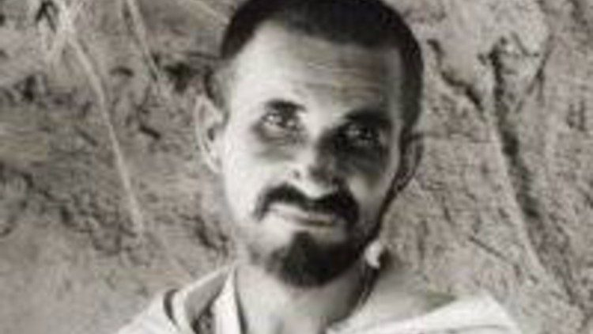
Charles de Foucauld
Charles de Foucauld é uma figura extraordinária, uma história belíssima e a sua espiritualidade suscita tanto interesse como o senhor acaba de descrever. Como que a Igreja No Brasil – onde existem os movimentos dos seguidores desta espiritualidade - está acompanhando e participando desta canonização?
"Nós somos em seis bispos que pertencemos à Conferência Episcopal, há também mais de cem padres que pertencem à Fraternidade Sacerdotal “Jesus Cáritas” inspirada em Charles de Foucauld. E cresce a cada dia no Brasil também o interesse por esta forma de espiritualidade que no fundo é muito simples, mas muito exigente também. Quando eu fui nomeado para ser bispo de São Gabriel da Cachoeira, eu tive muita dificuldade para aceitar porque ser bispo é muito difícil, mas o que me fez aceitar foi, primeiro é ir à diocese mais pobre mais indígenas do Brasil. Charles de Foucauld viveu a mística do último lugar. Ouvindo o diretor espiritual dele uma afirmação que o marcou profundamente: que Jesus vindo à Terra escolheu de tal modo o último lugar que ninguém lhe poderá tirar. Então ser bispo de São Gabriel da Cachoeira é de certo modo está no último lugar: Mas mais do que isso Charles de Foucauld no seu tempo, ele foi revolucionário na forma de viver o Evangelho no meio do povo tuaregue: todos eram muçulmanos. Ele desde o início percebeu que seria muito difícil converter um muçulmano ao cristianismo. Então ele viveu uma forma de inculturação extraordinária. Disse: no meio desse povo o meu testemunho deve ser o da bondade. Vendo como eu sou bom, que eu me esforço para ser fraterno, acolhedor, as pessoas vão intuir: o Deus em quem ele acredita deve ser muito bom... e se eu pudesse conhecer a bondade e a misericórdia do Senhor Jesus. E houve toda uma reação de amizade e de aproximação. Ele aprendeu a língua tuaregue e prestou um grande serviço à humanidade fazendo um dicionário tuaregue-francês, francês-tuaregue que exigiu dele muito trabalho e muitos esforços".
"Ele prestou esse serviço à humanidade....escrevendo um dicionário em uma língua diferente. Depois disse: no meio desse povo o meu testemunho deve ser, ser irmão de todos. E ele conta que o dia mais feliz dele foi quando aos poucos aqueles pobres nômades tuaregues chamaram a casinha dele de fraternidade, e a ele de irmão todos, irmão universal. Ele tinha no coração esse desejo, mas não explicitava. O testemunho dele é que levou as pessoas a descobrir que ali estava aquele que queria ser o irmão de todos o irmão Universal".
Ouça a entrevista na íntegra:

https://www.vaticannews.va/pt/igreja/news/2022-05/dom-edson-charles-de-foucauld-ser-o-irmao-de-todos.html?fbclid=IwAR2vqCoWzwaZcNV2q0cb-g0O-mHLTwMzLYAL2pHBNZvfGfBalrRceDpnhXM

